上机一：多波段影像RGB配色与输出
学号：10901xxxxxxx
姓名：
一、实验内容
练习2：分别针对MODIS和Landsat数据进行如下操作：
任意选取影像中无云的一块小区域；
输出三种不同的RGB合成彩色图（bmp格式）。
二、实验步骤
1. 多波段影像RGB配色与输出
- 启动ENVI Classic，在ENVI主菜单中，选择File—Open Image File，进入选取窗口。选择路径为D:\ENVI Classic Data Test \Ex1\ MOD09A1. A2020265. h28v06.006. 2020280043 053.hdf文件并且打开，在弹出的窗口中选择RGB Color。接着，我们在R、G、B这三项选择BO3、BO2、BO1。
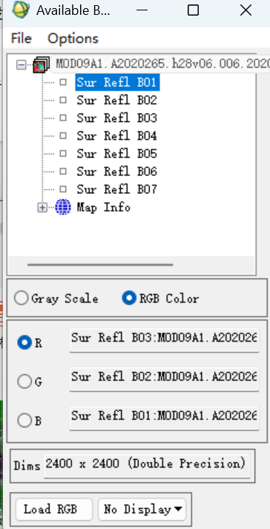
- 在设置完RGB后，我们点击Load RGB，得结果如图。
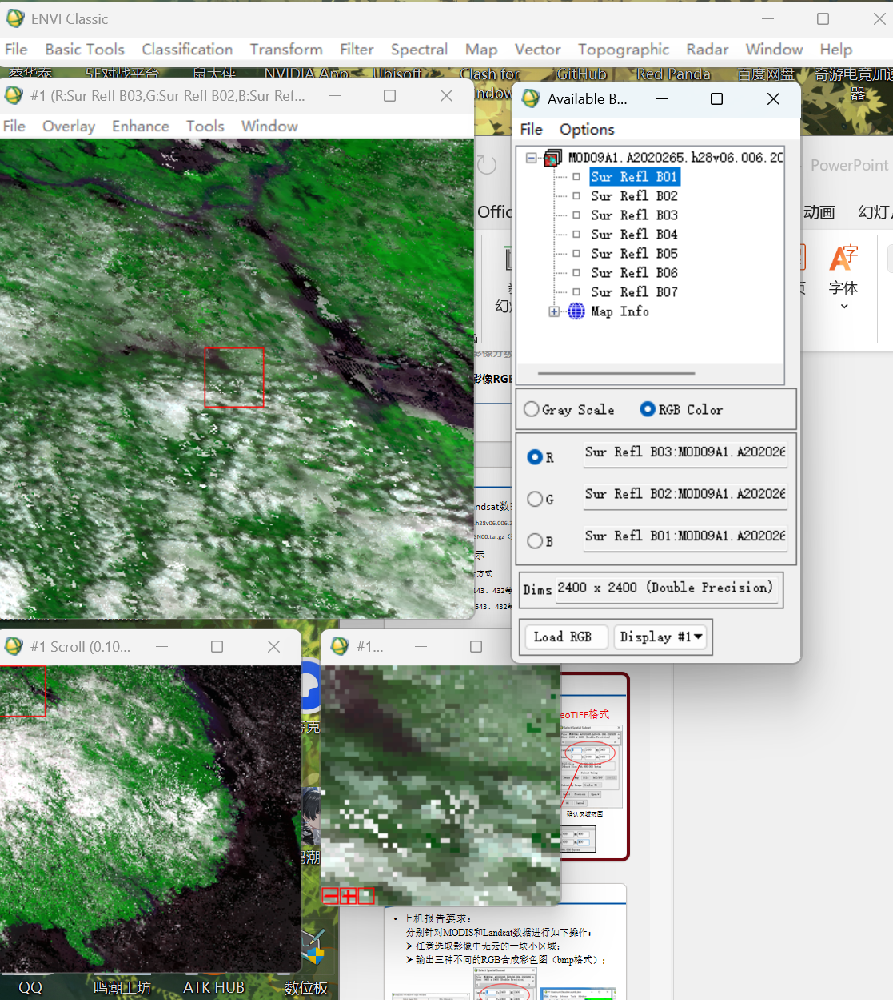
(3) 选取一个小区域，将数据输出为GeoTIFF格式。选中主窗口工具栏中的”File”，选择Save File As->TIFF/GeoTiff。
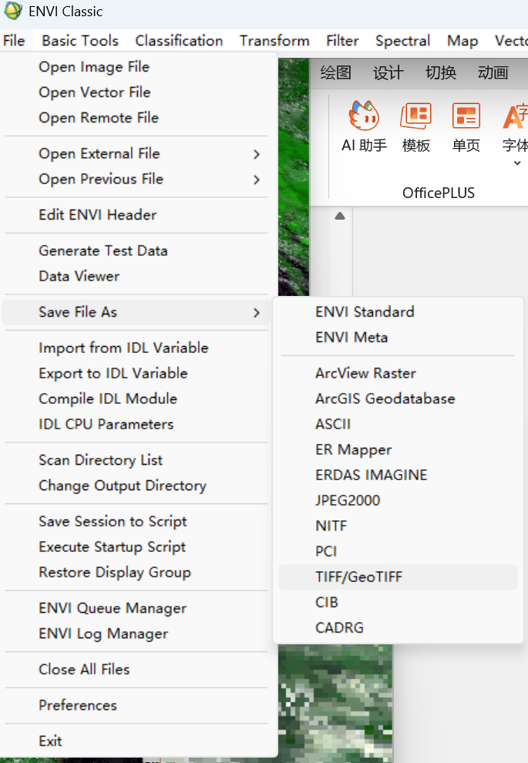
(4) 在左栏的Select Input File中选择刚刚的文件，然后点击Spatial Subset，打开Select Spatial Subset操作栏，将Samples和Lines的参数改为如图所示。
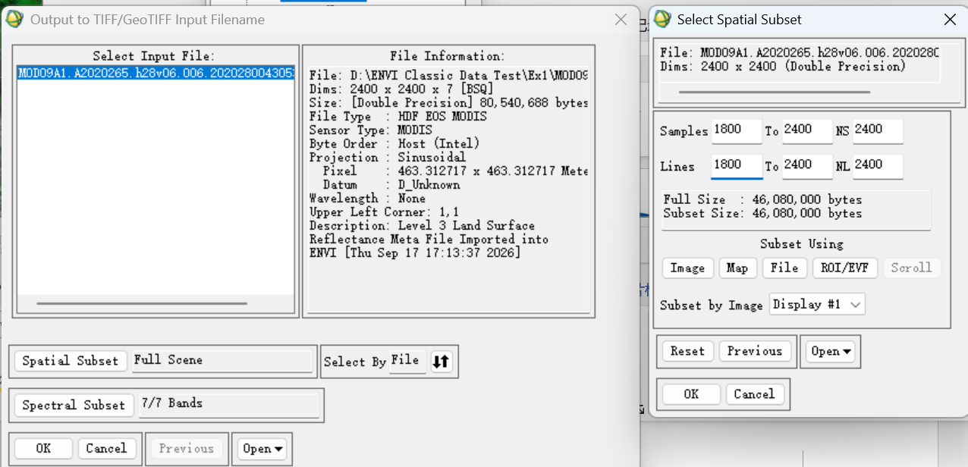
(5) 确认，将其输出于D:\ENVI Classic Data Test\Ex1\1.tif。
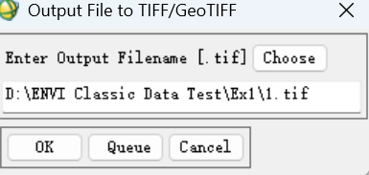
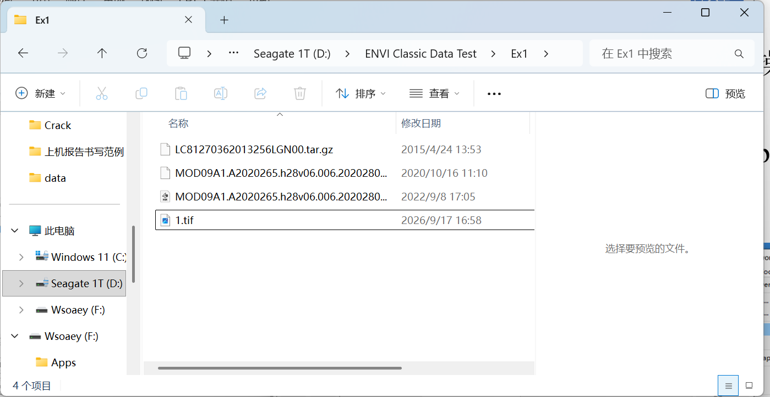
(6) 当然，我们还可以使用Subset by Image。即选择Spatial Subset，选择Subset Using下的Image，截取合适的图片范围。
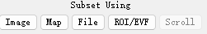
(7) 在做完上述操作后，我们打开这个输出的.tif文件。用三种三个不同波段（321、143、157）合成三种不同的RGB图像。
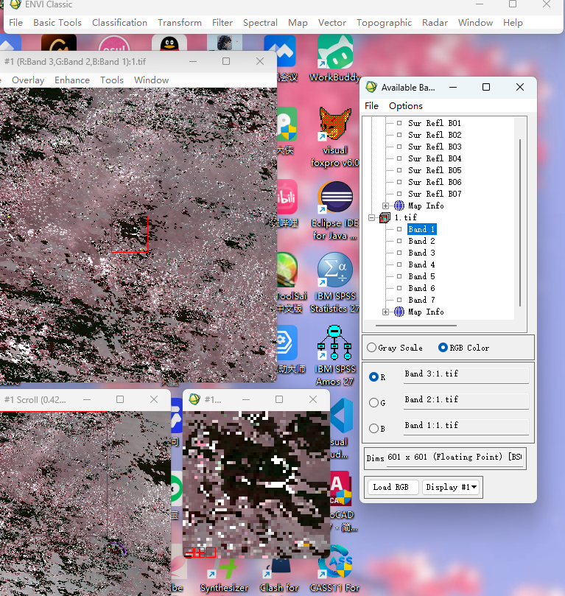
(8) 输出三张不同组合的合成图为1-1、1-2、1-3。
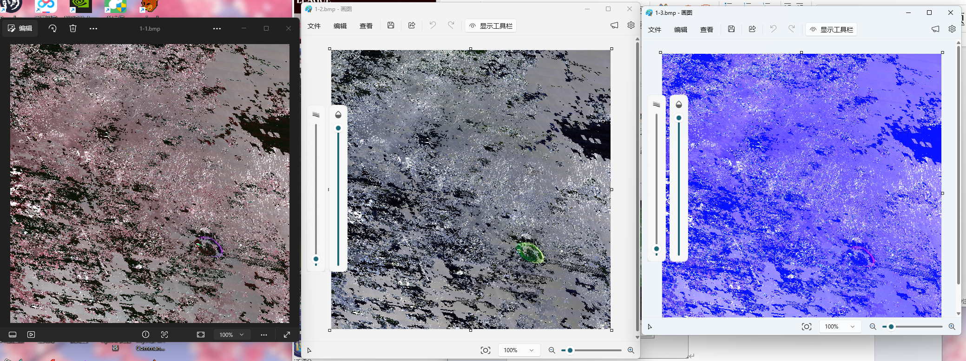
(9) Landsat数据则选中工具栏中的”File”，选择Open Image File。多选从LC81270362013256LGN00.tar.gz解压出的所有tif文件。选择RGB Color，分别使用如图得。
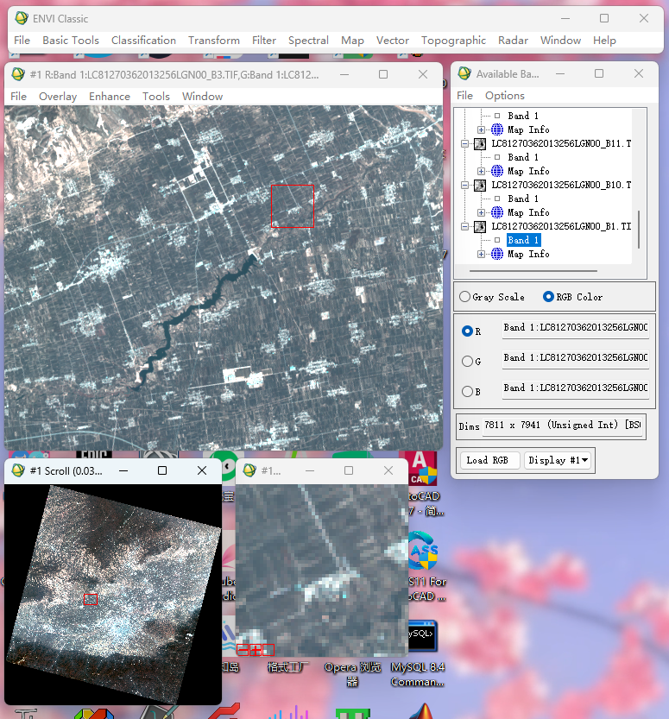
(10) （选取一个区域，输出GeoTIFF格式）选中主窗口工具栏中的 File，选择Save File As，然后点击TIFF/GeoTiff。选中B1.TIF文件，选择Spatial Subset， Image，手动截取一部分。
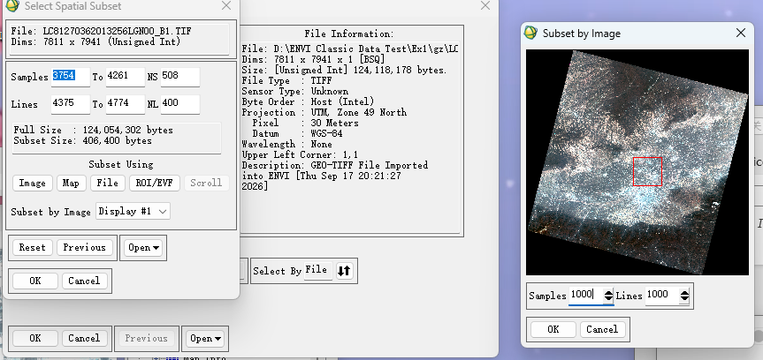
(11) 点击OK。选择合适的输出路径，如图所示。
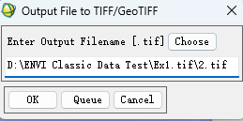
(12) 点击OK。生成的文件如图所示。
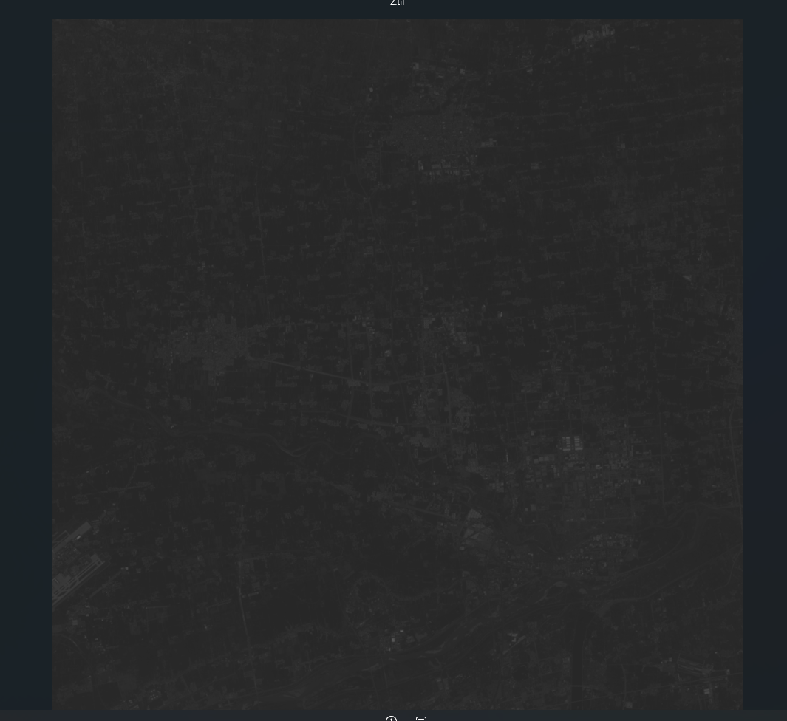
(13) 跟刚刚一样，输出三种（321、754、973）的RGB彩色合成图，分别命名为2-1.bmp、2-2.bmp、2-3.bmp。
